***Негосударственное образовательное частное учреждение высшего образования «Московский финансово-промышленный университет «Синергия»***

***Дисциплина «Администрирование информационных систем»***

*Лабораторная работа №4*

*Тема «Администрирование дисковых ресурсов. Файловые системы Microsoft Windows Server 2012»*

*Выполнил Студент Шадрин П.В.*

*группа БИо-306рсоб*

*Принял Сибирев И.В.*

*Москва 2024*

**Цель работы:**

1. Провести администрирование дисковых ресурсов сервера Microsoft Windows Server 2012 R2.

2. Задать параметры, указанные преподавателем. (Настройка виртуального RAID массива)

**Ход работы:**

|  |
| --- |
|  |

Провести администрирование дисковых ресурсов сервера Microsoft Windows Server 2012 R2. И задать параметры

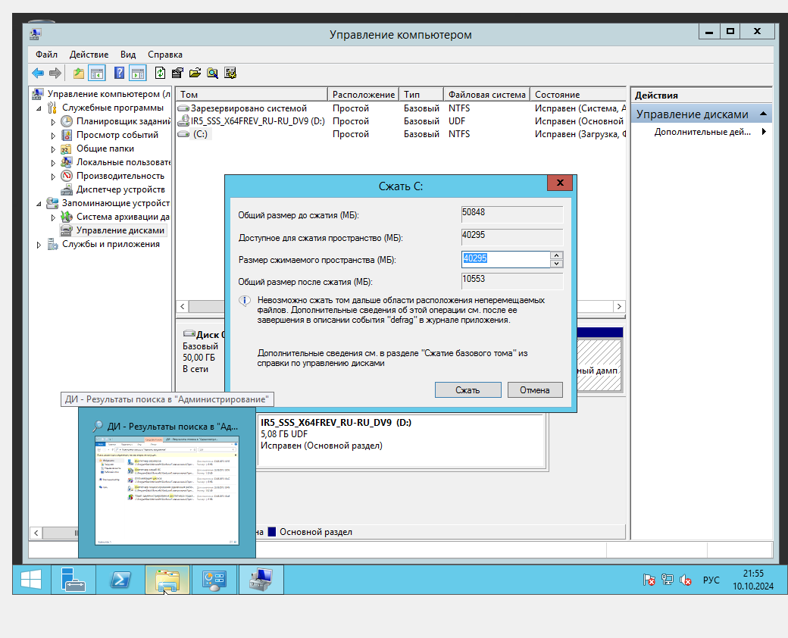

Настройка виртуального RAID массива

